סיכום כריית מידע ולמידה ממוחשבת

מרחקים:
מרחק הגדרה : תהי F פונקציה (B,A) שייכת ל- R
A
פונקציה F מקיימת מרחק רק אם היא מקיימת 4 תנאים:
B
C
- $A≠B לכל F(A,B)>0$
- $A לכל F\left(A,A\right)=0$
- $סימטריה F\left(A,B\right)=F\left(B,A\right)$
- $המשולש שיויון אי F\left(A,B\right)+ F\left(B,C\right)≥F\left(A,C\right)$

מרחק של שתי נקודת במימד n - $Dist\left(A,B\right)=\sqrt{{\left(x_{1}-x_{2}\right)}^{2}+ … + {\left(n_{1}-n_{2}\right)}^{2}}$

מרחק אוקלידי ניתן לחשב על ידי כפל מטריצות
$$A={(x}_{1},x_{2}) ,B={(y}_{1},y_{2})$$
$$\left(A-B\right)=\left(x_{1}-y_{1},x_{2}-y_{2}\right)$$
$${\left(A-B\right)}^{τ}=\left(\begin{matrix}x_{1}-y_{1} \\ x_{2}-y_{2}\end{matrix}\right)$$
$$Dist\left(A,B\right)=\sqrt{\left(A-B\right)*w*{\left(A-B\right)}^{τ}}$$
w = מטריצה עם המשקלים של העמודות

מרחק אוקלידי משוכלל
כאשר $w_{1}…w_{2}…w_{n}$ הם משקלים לעמודות
$$\sqrt{\sum_{i=1}^{n}{w_{i}*{\left(x_{i}-y_{i}\right)}^{2}}}$$הערות:
- $0≤ w_{i}≤1$
- כאשר $w_{i}=0$ זה אומר שלעמודה i אין משקל כלל
- כאשר $w_{i}=1$ זה אומר שהחישוב מתבצע רק לפי עמודה i
- ככל ש $w_{i}$ מתקרב ל-1 זה אומר שהמשקל שלו בחישוב גדול יותר

מרחק מינקובסקי
$$Dist\left(x,y\right)={(\sum_{i=1}^{n}{{|x_{i}-y_{i}|}^{r}})}^{\frac{1}{r}}$$
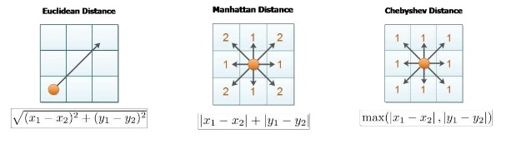

כאשר 2 = r המרחק הוא מרחק אוקלידי ($L_{2}$)
$${(\sum_{i=1}^{n}{{(x_{i}-y_{i})}^{2}})}^{\frac{1}{2}} =\sqrt{\sum_{i=1}^{n}{w_{i}*{\left(x_{i}-y_{i}\right)}^{2}}}$$
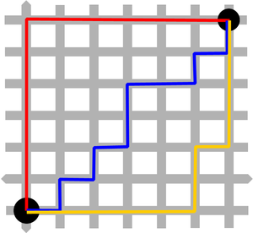
כאשר 1 = r המרחק הוא מרחק מנהטן ($L_{1}$)
$$Dist\left(x,y\right)=\sum_{i=1}^{n}{|x_{i}-y_{i}|}$$
המרחק זז כל פעם על ציר אחד
כאשר $r→ ∞$המרחק הוא מרחק צ'בישב ($L_{∞}$) ${n \atop i=1} Max\left(x_{i}-y_{i}\right) -$
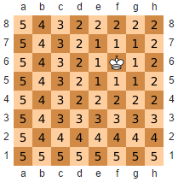
מרחק המינג
$${Dist}_{H}\left(x_{i},y_{i}\right)=\left\{\begin{aligned}1 , x_{i}≠y_{i} \\ 0 , x_{i}=y_{i}\end{aligned}\right.$$
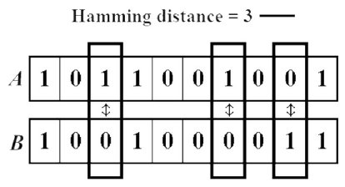

נירמול נתונים

נירמול Min-Max

$$X_{n}i=\frac{X_{i}-X_{MIN}}{X_{MAX}-X_{MIN}}$$
מנרמלים כל עמודה בנפרד, הערך הגדול ביותר יקבל את הערך 1 הערך הקטן ביותר יקבל את הערך 0
שאר הערכים יקבלו את ערכים בין 0 ל 1.

נירמול מבוסס על התפלגות נתונים

$$N\left(X_{i}\right)=\frac{{(X_{i}-M)}^{2}}{δ^{2}}$$

תוחלת :
סימון Expected value = $E\left[X\right]$ או Mean = μ
התוחלת היא ממוצע משוקלל בהסתברויות של כל הערכים האפשריים בניסוי.
$$M=E\left[X\right]=\sum{X*P(X)}$$

שונות :
סימון Variance = $V\left[X\right]$ או $δ^{2}$
התוחלת היא מדד לפיזור הנתונים מסביב לתוחלת שלהם.
$$δ^{2}=Var\left[X\right]=E\left[X^{2}\right]-{(E\left[X\right])}^{2}$$

K-Nearest Neighbors
אלגוריתם זה מקבל 3 קלטים :
- Training data.
- פונקציית מרחק.
- ערך שלם חיובי של K, אשר מתאר את מספר השכנים הקרובים.
המטרה בהינתן נתון חדש לסווג אותו לפי ה Training data.
תהליך עבדה :
- מנרמלים את הנותנים לפי הצורך.
- מחשבים בין הנתון החדש לבין כל הנותנים בקבוצות האימון.
- מוצאים את K השכנים הקרובים
- נסווג אתה הנתון החדש לפי הסוג השכיח ביותר בקובצת הk השכנים.

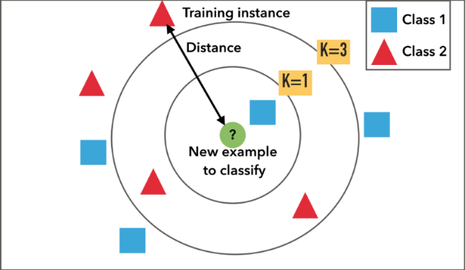

בחירת K
- במידה הערך של K קטן מיד אז התוצאות יהיו רגישות לרעשים לנתונים חריגים.
- במידה הערך של K גדול מיד אז האלגוריתם נוטה לסווג לפי הסוג הגדול ביותר

עבור ערכים מסוימים של K ניתן לקבל יותר מסוג דומיננטי אחד.
- במקרה של שיוון האלגורית יסווג את הנקודה כ"לא ידוע". לפתור זאת יש להגדיל או להקטין את K באחד

Naive Bayes Classifier
בהינתן ערכים של נקודה מסוימת האלגוריתם מחשב מהי ההסתברות שלה להיות מסווגת לclass כלשהו.
בהנחה ה"נאיבית" שאין תלות בין תכונות האובייקטים המסווגים כאשר כבר ידוע סיווגם.

כדי למצוא את הקטגוריה הסבירה ביותר משווים את ההסתברויות המותנות ובוחרים את שמוביל להסתברות המותנית המקסימלית. לפי חוק בייס:
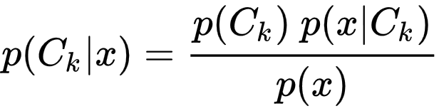
כיוון שהמכנה לא תלוי ב-k מספיק להשוות את המונים.
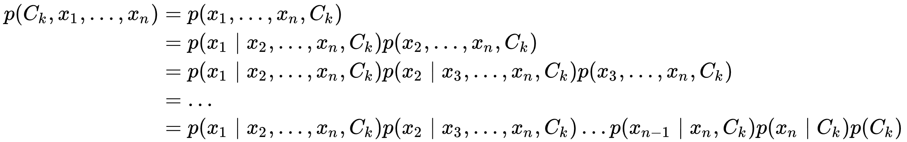
בשל ההנחה הנאיבית, הבטוי האחרון שווה ל
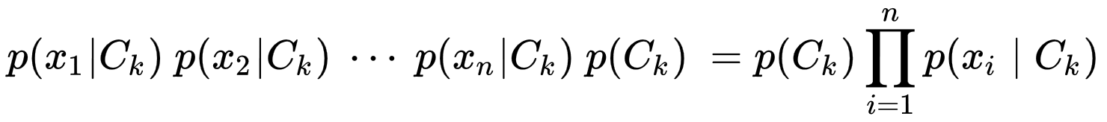
כל המרכיבים של הביטוי האחרון כאמור נתונים ולכן ניתן להציבם, להשוות את התוצאות ל-k השונים, ולבחור את הקלאס שנותן את התוצאה מקסימלית
דוגמא
M estimate
נשתמש ב m estimateעל עמודה שיש לה ערך השווה ל-0.
$N_{c}$ מספר הפעמים שאירוע שהתחרש
N סך כל הפעמים שאירועים שהתרחשו
M המשקל של P גודל שווה 1 וקטן מ1% מהנותנים.
- $K \frac{1}{K}=P$ הוא מספר הערכים השונים ש- $X_{i}$ יכול לקבל.
$${P(X}_{i}/Y)=\frac{N_{c}+MP}{N+M}$$
דוגמא

תכונות של Naïve Bays
- חזק בטיפול בנקודות רעש בודדות
- מטפל בערכים חסרים על ידי התעלמות מהופעתן במהלך חישובי ההסתברות
- מטפל בתכונות לא רלוונטיות
- ההנחה על אי תלות בין המאפיינים יכלה להיות לא נכונה במקרים רבים

- פתרון לבעיית הערכים הקטנים :
מפעיליםlog ומסווגים לפי הסוג שמחזיר את הערך הגדול ביותר.

עצי החלטה
תהליך בניית עץ החלטה :
- בוחרים עמודה.
- מפצלים לפיי המאפיינים האפשריים.
- עבור פיצול קימות 3 אפשרויות :
3.1 אם העלה ריק אז הסיווג יהיה בברית המחדל
3.2 אם בעלה נמצאים נתונים אשר כולם מאותו הסיווג אז הוא יקבל את אותו סיווג
3.3 א הבעלה קיימים נתונים מסוגים שונים אז מפצלים שוב לפי מאפיין אחר וחוזרים לשלב 1
* יש לבחור בעמודה שמתפצלת באופן הטהור ביותר.

מדדים עיקרים למדידת רמת טהורות ופיצול :

Gini Index
בדיקת רמת טהורות
$$GINI\left(c\right)=1-\sum{{[P\left(j|c\right)]}^{2}}$$
נחשב לכל העמודות את רמת הטהורות לפי מדד הג'יני.

פיצול לפי ג'יני
$${GINI}_{split}=1-\sum_{i=1}^{k}{\frac{n_{i}}{n} *GINI(i)}$$
נבחר לפצל לפי ערך הג'יני הנמוך ביותר במילים אחרת את העמודה הטהורה ביותר
- נפסיק לפצל כאשר הפיצול הוא פחות טהור מהפיצול הקודם

InformationGain

נחשב לכל עמודה את הentropy.
$$Entropy(c)=-\sum{*P\left(j | c\right)*{Log}_{2}(P\left(j | c\right))}$$
כדי לחשב את המאפיין שישב בצמות נשתמש בgain split
$${Gain}_{Split}=Entropy(p)-\sum_{i=1}^{k}{\frac{n_{i}}{n} *Entropy(i)}$$
כאשר K הוא מספר הענפים בצומת.
$n_{i}$ הוא מספר הערכים בענף.
$n_{i}$ הוא מספר הערכים בצומת ספציפית.
- מפצלים לפי ה-gain הגדול ביותר.
- חיסרון השיטה מעדיפה עלה עם הרבה פיצולים לרמות שהוא אינו אופטימלי
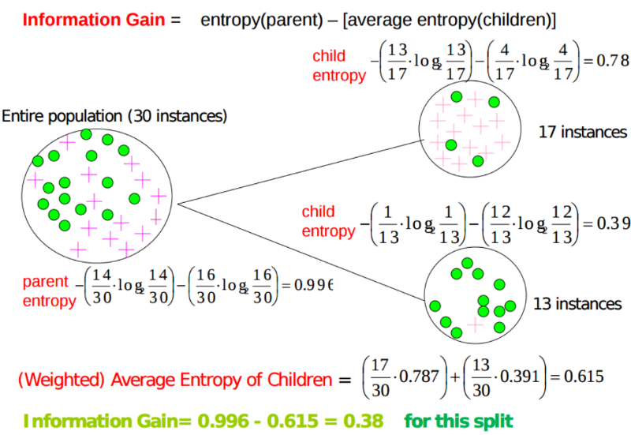

על מנת ליצור את הפיצול אופטימלי ביותר ניתן להשתמש ב Gain Ratio

$${GainRatio}_{split}=\frac{{Gain}_{split}}{SplitInfo}$$

$$SplitInfo=-\sum_{i=1}^{c}{\frac{n_{i}}{n}*{Log}_{2}*(\frac{n_{i}}{n})}$$
$n_{i}$ הוא מספר הערכים בענף.
$n_{i}$ הוא מספר הערכים בצומת ספציפית.
- כאשר SplitInfo גדול זאת אומרת שפחות או יותר בכל ענף בצומת יש את אותו מספר של נתונים.
- כאשר SplitInfo קטן זאת אומרת שיש מספר קטן של ענפים שמחזקים את רוב הנתונים .

Max Likelihood Estimation

$$Error(t)=1-max(p\left(i | t\right))$$
כאשר $p\left(i | t\right)$ זאת המסתברת של Class i בתוך צומת t.
נפצל לפי הערך הקטן ביותר .

